Отчет по практической работе. День 17
Плужник Анастасия Сергеевна
1ИИ-1-11-26

RAG: очистка и нормализация текстового корпуса

Примеры

1. Пример грязного текста до обработки
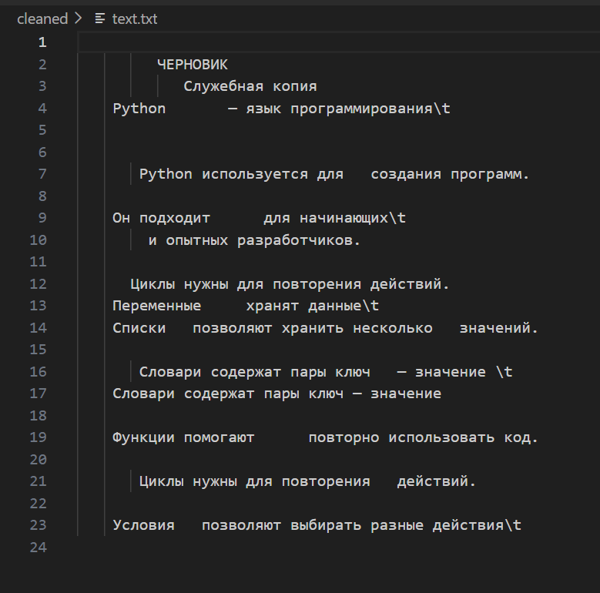

2. Пример результата после обработки
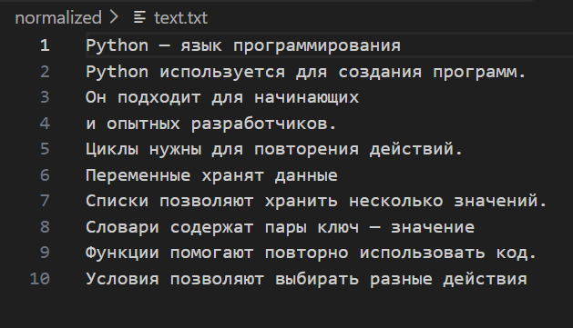

3. Код clean_line()
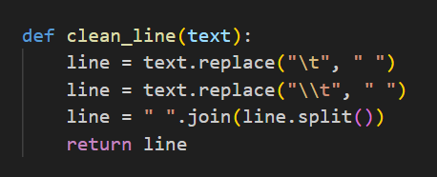

4. Код normalize_text()
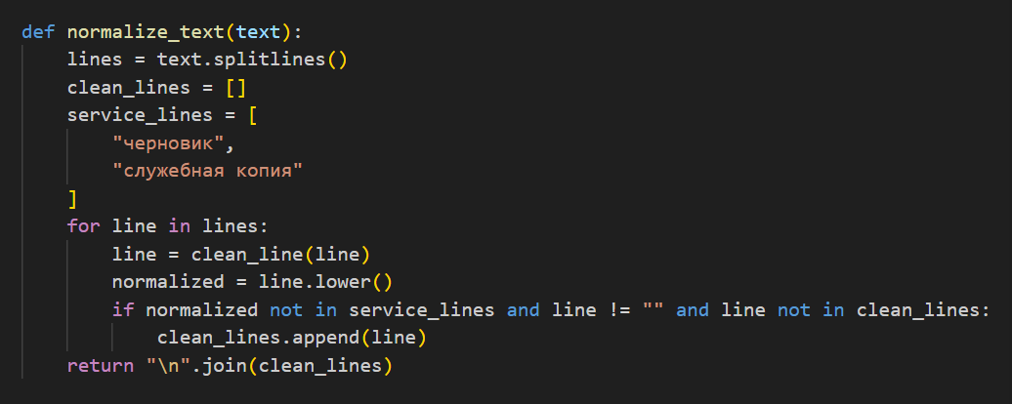

5. Пример удаления точного дубля
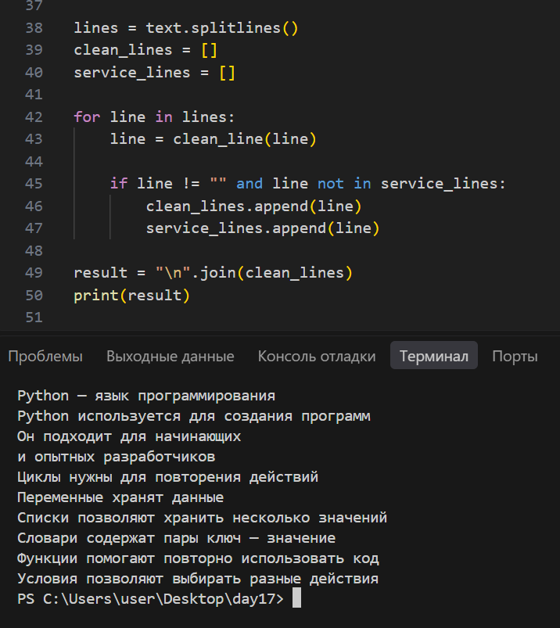

6. Пример измерения размера до и после
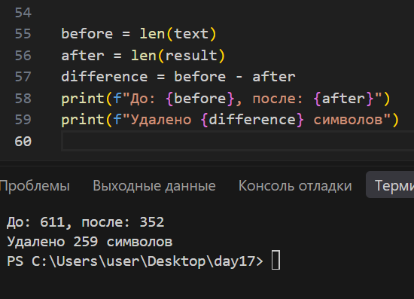

7. Скриншот папки normalized
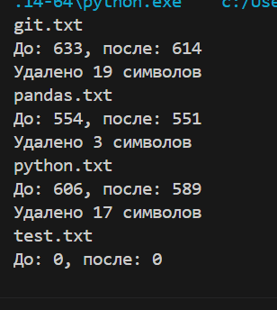

8. Сводка по корпусу
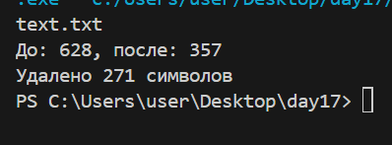

Задания

Задание 5. splitlines(), Задание 6. Пустые строки, Задание 7. Сборка, Задание 8. Сравнение
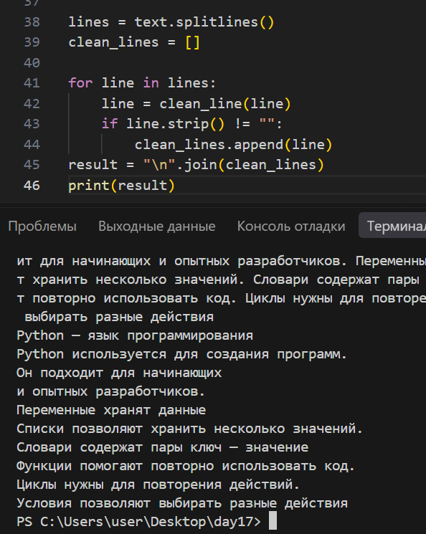

Задание 11. Повтор с разным регистром
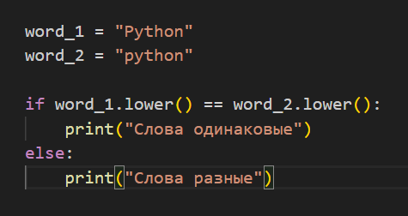

Задание 15. Соберите функцию
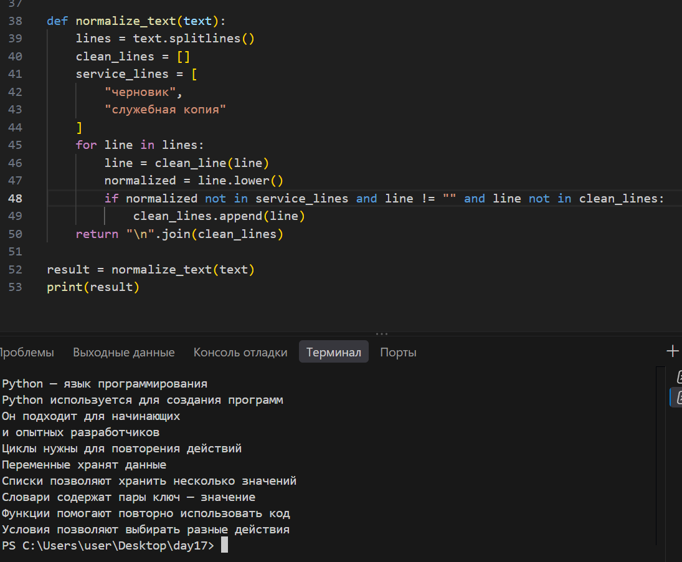

Задание 20. Процент
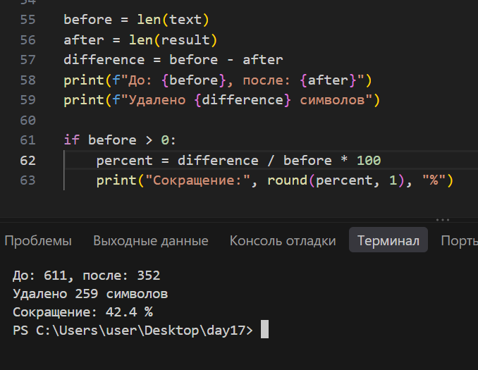

Задание 21. Папка normalized, Задание 22. Все файлы, Задание 23. Имена сохраняются, Задание 24. Сводка
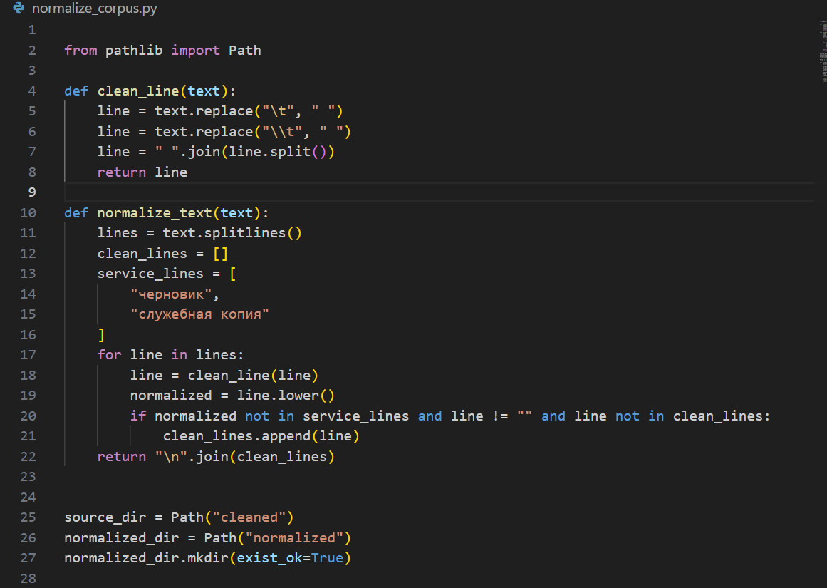
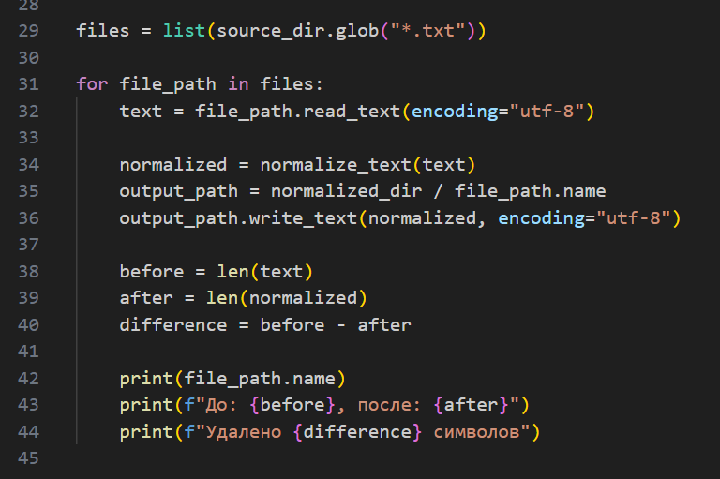

Задание 28. Ошибка Path
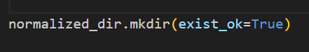

Задание 29. Очистка учебной инструкции

Задание 30. Нормализация корпуса

Задание 31. Подготовка чистого корпуса для чанкинга — код final_day17.py
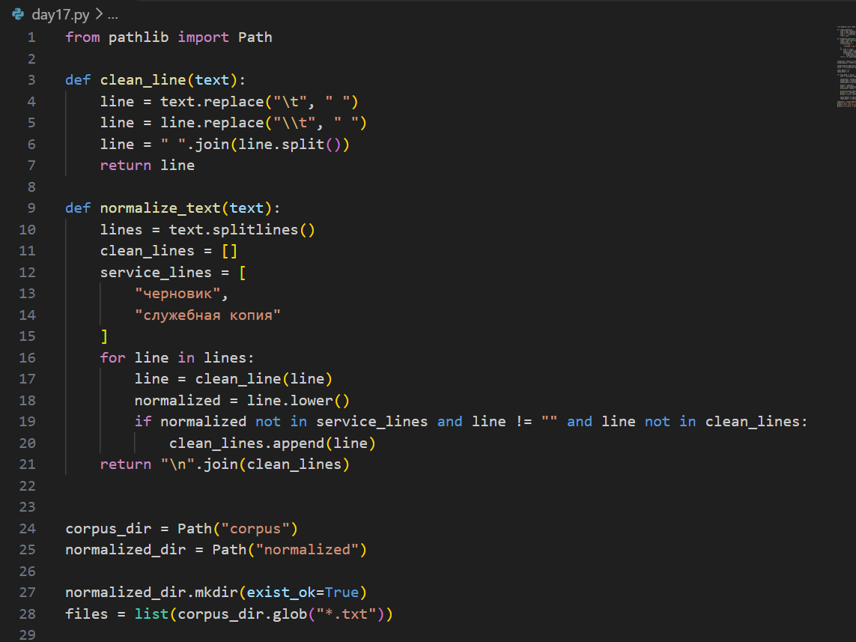
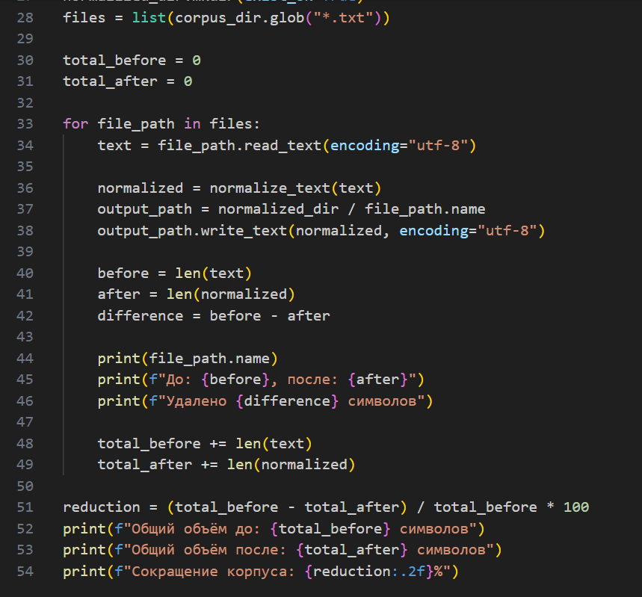
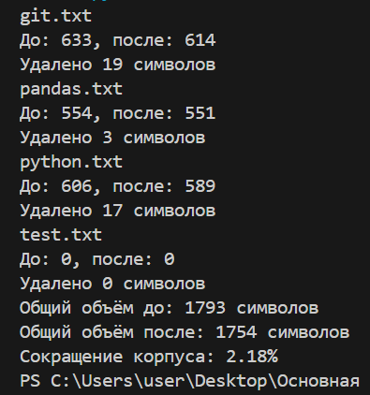

Ответы на контрольные вопросы
1. Что такое очистка текста?
Удаление мусора, который не несёт полезного содержания
2. Что такое нормализация текста?
Приведение текста к более единообразному виду
3. Почему очистка важна для RAG?
Чтобы в чанки попадал более чистый текст, дубли не повторялись, поиск и сравнение документов были точнее
4. Что делает strip()?
Убирает пробелы по краям строки
5. Что такое табуляция?
Пробельный символ \t, который появляется обычно при копировании таблиц
6. Что делает replace()?
Заменяет один фрагмент текста другим
7. Почему strip() не удаляет лишние пробелы внутри строки?
Потому что strip() обрабатывает только края строки
8. Как убрать несколько пробелов между словами?
Разбить строку через split() и соединить слова через " ".join()
9. Что делает split() без аргументов?
Делит строку по любому количеству пробельных символов
10. Для чего используется join()?
Для объединения элементов в одну строку с указанным разделителем
11. Что делает splitlines()?
Разбивает текст на список строк
12. Как удалить пустые строки?
If line != “”
13. Что такое точный дубль строки?
Строка полностью совпадающая с другой строкой
14. Почему нельзя удалять все повторения без проверки?
Потому что повтор может быть смысловым и важным для содержания
15. Что делает lower()?
Переводит буквы в нижний регистр
16. Почему не всегда стоит приводить весь документ к нижнему регистру?
Названия, аббревиатуры и код могут потерять смысл и хуже читаются
17. Что такое неразрывный пробел?
Пробельный символ, который не позволяет переносить слова в этом месте
18. Зачем сравнивать объём текста до и после?
Чтобы оценить, сколько символов удалено при очистке
19. Как вычислить процент сокращения?
((объём до − объём после) / объём до) × 100%
20. Почему после очистки нужно визуально проверить несколько документов?
Чтобы убедиться, что важные строки и структура текста сохранились, а документы не стали пустыми
21. Что должна делать normalize_text()?
Очищать строки, пропускать пустые и удалять точные дубли, сохранять порядок и исходный регистр
22. Что будет следующим этапом после нормализации корпуса?
Разделение документов на небольшие фрагменты, т.е. чанки

